Robot sẽ được trang bị "bộ não" để có thể nhận thức, lý luận và tương tác

(Dân trí) - OpenAI, công ty trí tuệ nhân tạo phát triển phần mềm ChatGPT nổi tiếng, đang tham vọng sẽ phát triển những thế hệ robot kèm theo "bộ não", giúp nâng cao nhận thức, lý luận và tương tác với con người.

Tham vọng giúp robot có khả năng tư duy, suy nghĩ của OpenAI

Mặc dù công nghệ AI đã tồn tại trong nhiều thập kỷ qua, nhưng chỉ đến những năm gần đây, AI đã liên tục tạo được những bước đột phá về mức độ thông minh và được áp dụng ngày càng rộng rãi trong nhiều lĩnh vực của đời sống.

Trí tuệ nhân tạo (AI) đã có những bước tiến vượt trội chỉ trong một thời gian ngắn.

Một trong những nhà tiên phong và tạo sự đột phá ấn tượng nhất trong cuộc đua AI chính là OpenAI, công ty đứng đằng sau phần mềm ChatGPT, phần mềm AI được đánh giá là thông minh hàng đầu hiện nay.

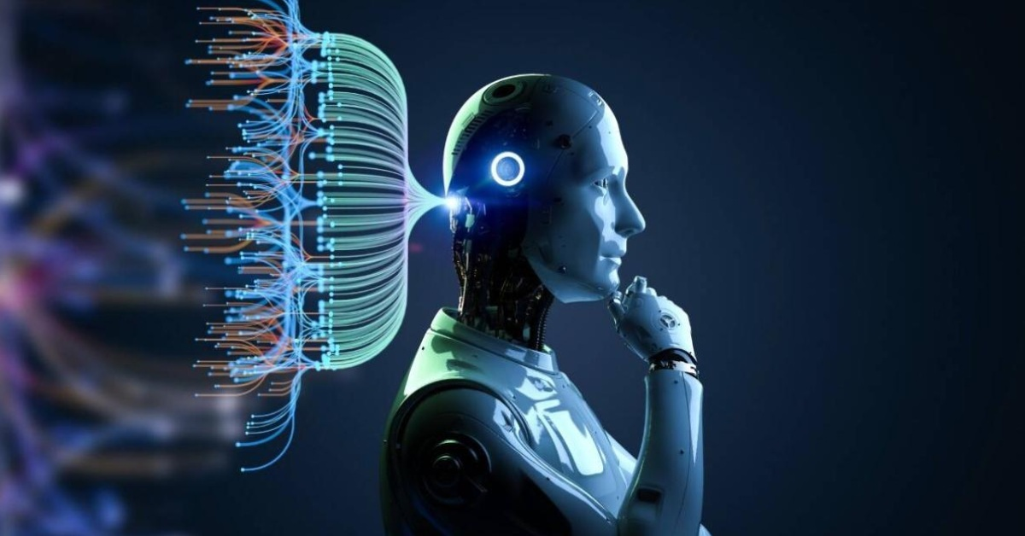

OpenAI muốn trang bị "bộ não" cho robot hình người, giúp robot có khả năng tư duy và suy nghĩ (Ảnh minh họa: Getty).

Tuy nhiên, thay vì chỉ tập trung vào phát triển phần mềm AI, OpenAI đang có tham vọng phát triển những robot hình người với "bộ não", giúp robot có khả năng suy nghĩ để nâng cao nhận thức, lý luận cũng như cách thức tương tác với con người, môi trường xung quanh.

Để thực hiện điều này, OpenAI đã đầu tư hàng triệu USD vào Figure, một công ty chuyên chế tạo các loại robot hình người.

Trên thực tế, ngay từ ngày đầu mới thành lập vào năm 2015, OpenAI đã tham vọng phát triển robot hình người được tích hợp trí tuệ nhân tạo. Tuy nhiên, vào thời điểm này OpenAI vẫn chưa đủ tiềm lực để phát triển máy móc và phần cứng, nên công ty đã tập trung vào phát triển phần mềm AI, từ đó cho ra đời công cụ ChatGPT.

Ở thời điểm hiện tại, khi tiềm lực kinh tế đã trở nên mạnh mẽ hơn, OpenAI đã tiếp tục tham vọng mà mình đã đặt ra vào những ngày đầu tiên.

"Chúng tôi luôn có kế hoạch quay trở lại chế tạo robot và chúng tôi nhận thấy mình có thể đi chung con đường với Figure để khám phá những điều mà robot hình người có thể làm được khi kết hợp với hệ thống phần mềm AI đa phương thức của chúng tôi", Peter Welinder, Phó Giám đốc sản phẩm và Quan hệ đối tác của OpenAI, chia sẻ.

"Chúng tôi rất kinh ngạc trước sự tiến bộ của Figure ở thời điểm hiện tại. Chúng tôi mong muốn có thể hợp tác cùng nhau để mở ra những khả năng về cách robot hình người có thể trợ giúp trong cuộc sống hàng ngày", Welinder chia sẻ thêm.

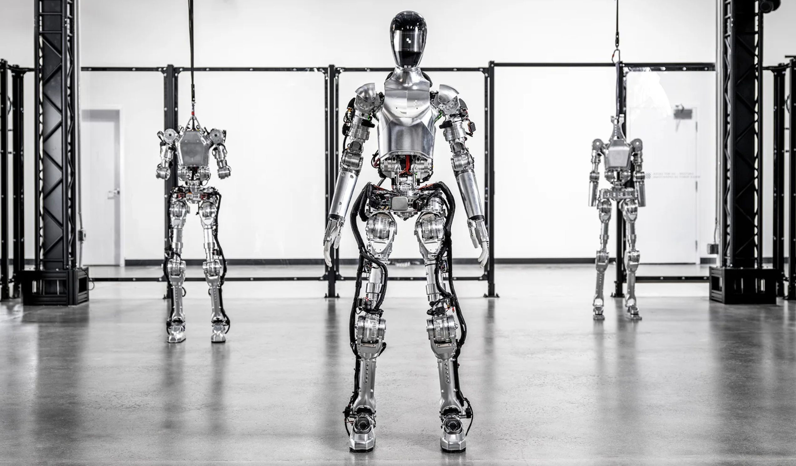

Mô hình robot hình người do Figure phát triển (Ảnh: Figure).

Đa phương thức (Multimodality) về cơ bản là các mô hình AI có thể hiểu và tương tác với nhiều thứ hơn, thay vì chỉ có thể hiểu được câu lệnh nhập vào bằng văn bản. Mô hình AI đa phương thức cho phép hệ thống có thể giao tiếp với người dùng bằng văn bản, hình ảnh, video, âm thanh hoặc dữ liệu thu được từ cảm biến…

Điều này rất quan trọng nếu muốn robot có thể tự hoạt động độc lập mà không cần con người phải viết ra từng nhiệm vụ mà nó cần thực hiện.

Vì sao công ty Figure được nhiều "ông lớn" săn đón?

Ngoài OpenAI, nhiều "ông lớn" công nghệ khác như Microsoft, Nvidia, Intel và nhà sáng lập Amazon Jeff Bezos (đầu tư với tư cách cá nhân) cũng đang "đổ tiền" vào Figure để phát triển các loại robot hình người có khả năng tư duy.

Figure là công ty robot được thành lập vào năm 2022, với mục tiêu phát triển các loại robot hình người có thể hoạt động trong nhiều lĩnh vực như sản xuất, hậu cần, kho bãi hay thậm chí ở lĩnh vực bán lẻ. Figure tham vọng sẽ tạo ra đội ngũ robot để bù đắp cho những vị trí công việc thiếu hụt lực lượng lao động nghiêm trọng.

Figure "khoe" khả năng hoạt động linh hoạt của robot Figure 01 (Video: Figure).

Đến thời điểm hiện tại, Figure đã phát triển robot đầu tiên với tên gọi Figure 01. Robot này có thể di chuyển bằng 2 chân, bưng bê đồ vật và thậm chí học cách sử dụng máy pha cafe. Figure cho biết robot của hãng có khả năng làm việc nhanh hơn con người.

Video cho thấy robot Figure 01 có khả năng di chuyển độc lập bằng 2 chân (Video: Figure).

Khi hợp tác cùng OpenAI và tích hợp hệ thống trí tuệ nhân tạo do OpenAI phát triển, Figure 01 được kỳ vọng có thể hoạt động hoàn toàn tự chủ để thực hiện các công việc theo yêu cầu, thậm chí có khả năng tư duy, nhận thức, lý luận và biết cách tương tác với con người cũng như môi trường xung quanh.

"Tầm nhìn của chúng tôi tại Figure là đưa robot hình người vào hoạt động thương mại càng sớm càng tốt", Brett Adcock, người sáng lập và Giám đốc điều hành của Figure, cho biết. "Những khoản đầu tư mới sẽ đảm bảo giúp công ty được chuẩn bị tốt hơn để đưa robot AI vào thế giới, tạo ra các tác động mang tính biến đổi đối với nhân loại".

Figure 01 thể hiện khả năng bưng bê đồ vật (Video: Figure).

Figure trình diễn khả năng sử dụng máy pha cafe (Video: Figure).

Để nói một cách đơn giản và dễ hiểu, sự kết hợp giữa OpenAI và Figure cũng tương tự như trang bị cho ChatGPT một thân xác, trong đó ChatGPT sẽ đóng vai trò linh hồn và bộ não cho robot, từ đó giúp con người thực hiện được nhiều điều hơn, thay vì chỉ có thể đưa ra các câu trả lời như phần mềm ChatGPT hiện tại.

Theo đánh giá của hãng nghiên cứu thị trường MarketsandMarkets, ngành công nghiệp robot hình người sẽ "bùng nổ" trong vòng 5 năm tới, đạt giá trị 13,8 tỷ USD và sẽ ngày càng nhiều robot hình người tích hợp trí tuệ nhân tạo được ra đời.

Hiện hãng xe điện Tesla của tỷ phú Elon Musk cũng tập trung phát triển mẫu robot hình người của riêng hãng, với tham vọng có thể đưa vào làm việc trong các nhà máy sản xuất xe của Tesla hoặc đóng vai trò như một quản gia trong nhà.

Theo TG/Dtrends